Консультация для родителей «Ознакомление дошкольников со старооскольской глиняной игрушкой, как средство приобщения к этнокультурным ценностям родного края»
Народная культура несёт в себе ценнейший опыт воспитания, опыт передачи этнокультурных традиций от старших поколений к младшим. Одним из таких важных педагогических инструментов является народная рукотворная игрушка. Игрушка – не просто развлечение, прежде всего игрушка – это культурный объект.
Старооскольская глиняная игрушка — один из древнейших народных промыслов Белгородской области, занесённый в каталог «Народные промыслы России».
В одной из слобод Старого Оскола на Казацких буграх жили гончары-ремесленники. К 1719 году в этой слободе было 78 дворов, половина которых принадлежала служилым людям «казачьего чину», зарабатывавшим на жизнь гончарным делом.
Как это часто бывает, поначалу возникла необходимость в гончарной посуде, наладился промысел, а попутно стали делать игрушки. Женщины и дети лепили игрушки-свистульки, затем сушили их, заполняли ими горшки и всё вместе ставили в горн. После обжига игрушки расписывали.
Производство глиняной игрушки позволяло женщинам и детям в гончарных семьях зарабатывать дополнительные деньги. Игрушки лепили из той глины, которую гончар завозил для своей основной работы, а чаще — из отходов этой глины. Только в конце 19 века появились игрушечники-ремесленники, то есть люди, которые занимались только изготовлением игрушек, их продажей. Старооскольские мастера-игрушечники, в народе их называли свистюлишники, использовали в своей работе различные виды глины: беложгущуюся, её добывали зимой и красножгущуюся, то есть это белую, красную, синюю, желтую и бежевую. Глиняные игрушки участвовали в магических обрядах, являлись оберегами-богами, то есть оберегали людей от злых духов. Каждая игрушка была наделена особым смыслом, люди очень уважительно относились к игрушкам. О них сочиняли стихи, песни и сказки. Старооскольская игрушка не похожа на другие. Традиционная старооскольская игрушка — это фигурка не более 10 см в высоту, изображающая людей или животных. Старооскольскую игрушку легко отличить от других — она ни чем не тонируется, не глазуруется. Шероховатая, хранящая бугорки и вмятины от пальцев рук мастера, поверхность игрушки лишний раз указывает на ее рукотворность. Старооскольская игрушка обладает простотой и лаконичностью форм. Обусловленные принадлежностью к промыслу, то есть необходимостью заработать, простые, отработанные временем, «скорые» приёмы лепки, передающиеся от поколения к поколению это то, что роднит с любой другой народной игрушкой. Эта, возможно вынужденная, а может намеренная простота компенсируется богатством, символического значения декора, в росписи Старооскольской игрушки.
Уважаемые родители, предлагаем Вам вместе с детьми погрузиться в мир творчества и сделать Старооскольскую игрушку «Баба с кувшином».
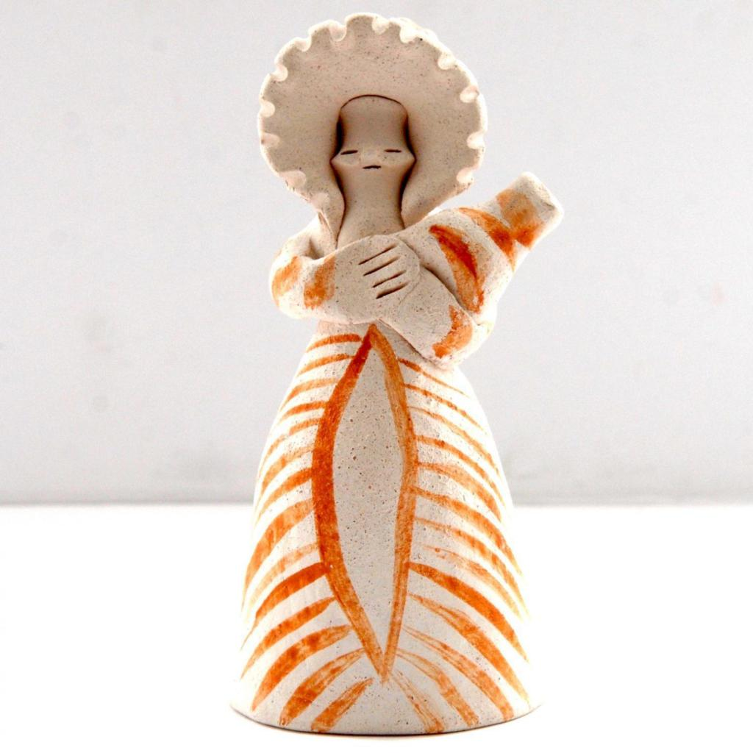
Для этого нам понадобятся: глина, деревянная палочка, клеенка, влажная тряпочка, вода, салфетки.
Из небольшого куска глины раскатать «морковку». С помощью палочки раскатать «юбку» бабы. Для этого толстую палку (один конец потолше, другой – чуть тоньше) «ввинчивают» в «морковку», зрительно разделив ее пополам. Палку необходимо держать рукой в одном положении, чтобы юбку не проткнуть, а затем раскатать по столу. Одеть «морковку» на палочку и раскатать – юбка куклы.
Из получившегося конуса сформировать «голову» бабы. Небольшой кусок глины раскатать на ладонях или на столе в виде палочки (жгута), немного согнуть и соединить (примазать) с верхней частью глиняного конуса.
Из отдельного куска глины вылепить голову и руки.
Шов соединения загладить. «Рукам» бабы придать форму.
Взять небольшой кусок глины, раскатать шарик, а затем сплющить ладонями и отщипнуть часть глины, придав ему форму полумесяца. Из небольшого комка глины вылепить чепец и «одеть» кукле. Прижать «шляпу» бабы к формованной «голове». Смочив руки водой, примазать. Вылепить «кувшин» – свистульку. Для этого взять небольшой кусок глины и скатать шарик. Затем из него сформировать конус – «морковку». В широкой его части сделать углубление. Стянуть края конуса к центру, чтобы внутри получилась полость.
Для того, чтобы проколоть свисток необходимо зажать звуковую часть тремя пальцами: большим, указательным, средним. Стек поставить перпендикулярно в сантиметре от конца хвостика, проколоть. Сделать нажатие тонкой деревянной палочкой в сторону хвостика – будет «горочка». Потом расширить отверстие деревянной палочкой прямо, направо, налево. Проколоть с конца, чтобы кончик палочки высунулся в прямоугольник дырочки. Загладить звуковую часть по палочке. В руки бабы вложить готовый «кувшин» – свисток.
Готовое изделие оставить на несколько дней сохнуть. Нельзя сушить изделие вблизи батареи, плиты, на печи, т.к. в этом случае оно сразу дает трещины и может развалиться на кусочки. Обжечь в муфельной печи при температуре 900 градусов .
С помощью тонкого конца кисти или стека оформить край «шляпы».
Оформить поделку насечкой на чепце и поставить сушить.
На заключительном этапе нанести традиционный узор – расписать «юбку» бабы и «кувшин». Нарисовать лицо.
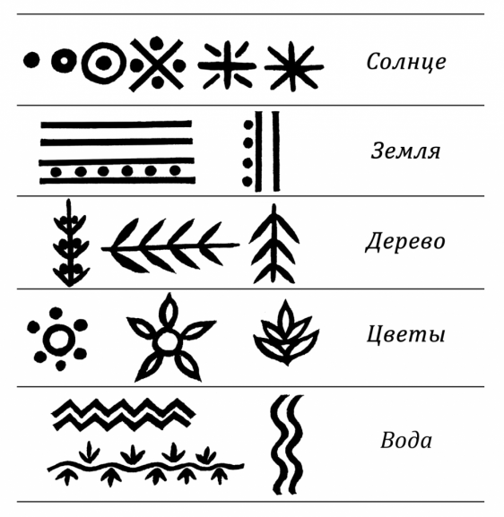
Вот игрушка непростая, а волшебно – расписная.
Разноцветные кружочки, и полосочки, и точки.
Простой, казалось бы, узор, но отвести не в силах взор.
Использованы материалы сайтов:
http://svetlana-savinz.ucoz.ru/publ/radost_v_detskikh_rukakh_starooskolskaja_glinjanaja_igrushka/1-1-0-1
http://www.rukukla.ru/article/gigr/vid/starooskolskaya_folk_clay_toys
http://igrushkashb.ru/?p=4733

Воспитатели группы №7 «Пчелка»: Катерешина Т.А.,
Рощупкина И.В.

